111年南投縣仁愛鄉法治村事故分析
3-4-1部落交通事故分析
111/01-111/12
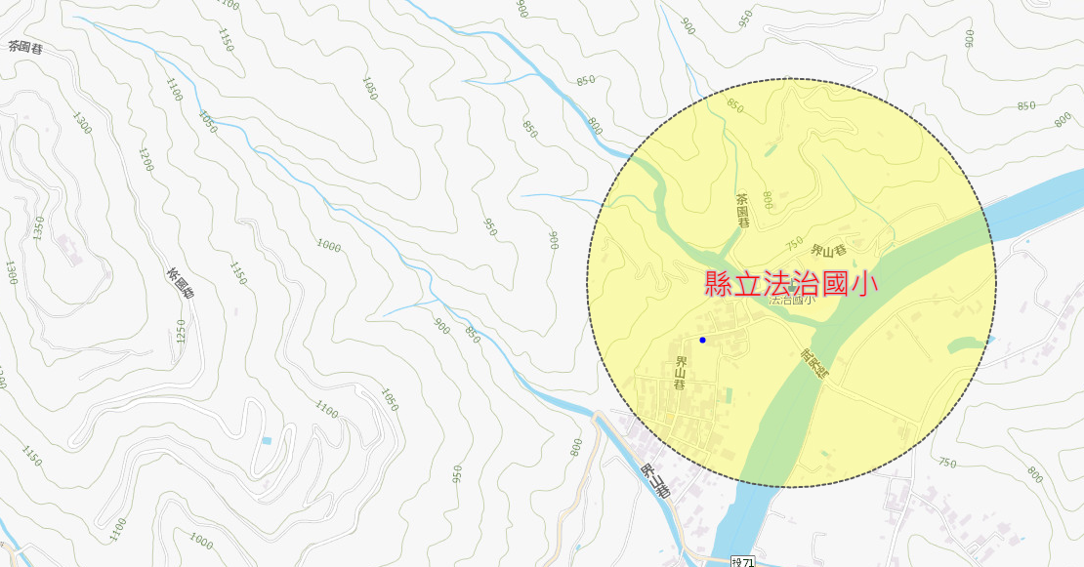
A1類道路交通事故指造成人員當場或24小時內死亡之交通事故: 0件
A2類道路交通事故指造成人員受傷或超過24小時死亡之交通事故: 1件
A3類指僅有車輛財物受損之交通事故: 5件

112年南投縣仁愛鄉法治村事故分析112/01-112/03
A1類道路交通事故指造成人員當場或24小時內死亡之交通事故: 0件
A2類道路交通事故指造成人員受傷或超過24小時死亡之交通事故: 0件
A3類指僅有車輛財物受損之交通事故: 0件

資料來源: 南投縣仁愛鄉武界派出所、道安資訊查詢網

承辦人:李雨瑄 單位主管:謝宗原 校長:周詠菡

